Информационная справка об общежитии
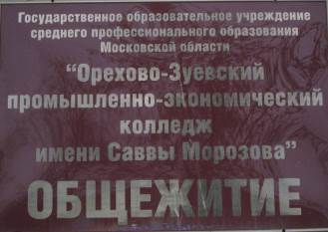
В общежитии «ОЗПЭК им. Саввы Морозова» проживают иногородние студенты колледжа. Для проживания ребят создана благоприятная обстановка. Строго соблюдаются санитарные нормы на каждого проживающего (5,8 кв.м.), переуплотнения нет.
На каждом этаже – уютная кухня
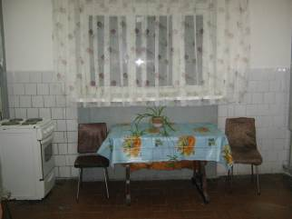
Бытовая комната, где студенты стирают, сушат и гладят белье
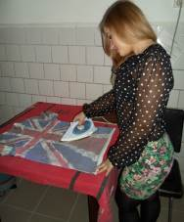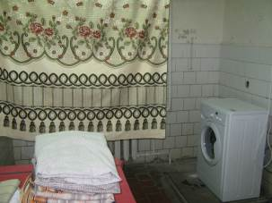

Учебная комната, где студенты готовятся к занятиям
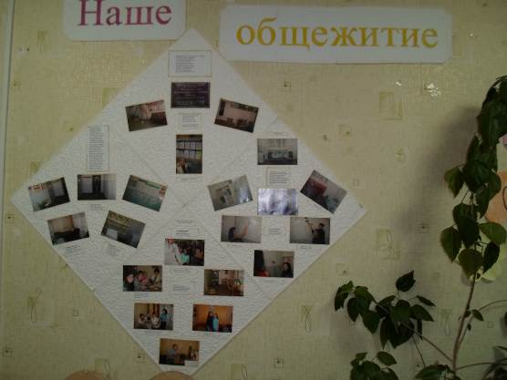

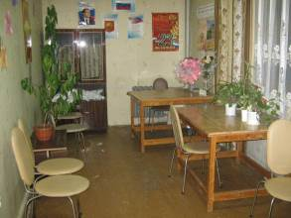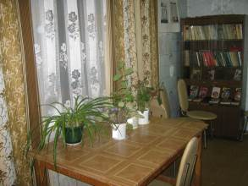
В каждом блоке душевые комнаты.
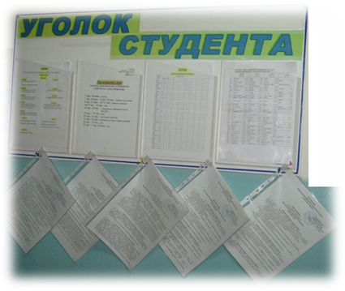
На каждом этаже оформлен «Уголок студента», где размещена необходимая для проживающих в общежитии обучающихся информация (Список студентов, Распорядок дня, Экран чистоты комнат, Инструкции по ТБ и др.).

В общежитии строго соблюдаются Правила пожарной безопасности. Ответственные за пожарную безопасность постоянно проводят инструктаж, а также практические тренировки по пожарной безопасности.
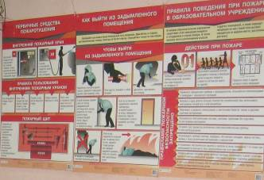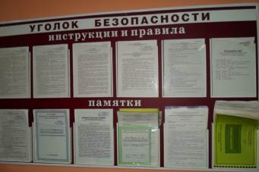
Воспитательная работа в общежитии «ОЗПЭК им. Саввы Морозова» проводится воспитателем общежития Етерской Надеждой Анатольевной по следующим направлениям:
- нравственное воспитание;
- эстетическое воспитание;
- патриотическое воспитание;
- экологическое воспитание;
- трудовое и физическое воспитание;
- работа с детьми-сиротами и детьми, оставшимися без попечения родителей:
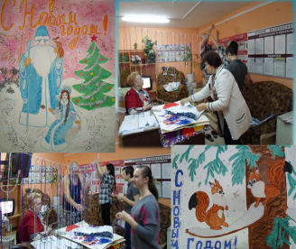
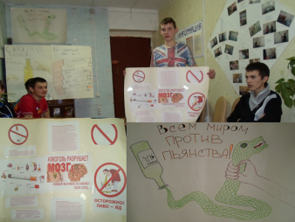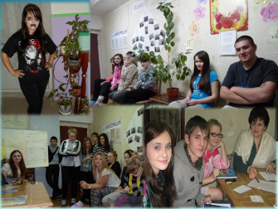



Организация досуга студентов, широкое вовлечение обучающихся в занятия спортом, художественное творчество - одно из важнейших направлений воспитательной деятельности общежития, способствующее развитию творческой инициативы студента, активному полезному проведению досуга, формированию законопослушного поведения.

